Załącznik nr 1.6 do SWZ

postępowanie numer: 64/NT/AB/23

WZÓR TKANINY SIEDZENIA PASAŻERSKIEGO
Właścicielem autorskich praw majątkowych do wzoru jest Zarząd Transportu Miejskiego w Warszawie, który udzieli producentowi (poddostawcy) wybranemu przez Wykonawcę, licencji na przedmiotowy wzór.



Wzór tkaniny na siedzisko

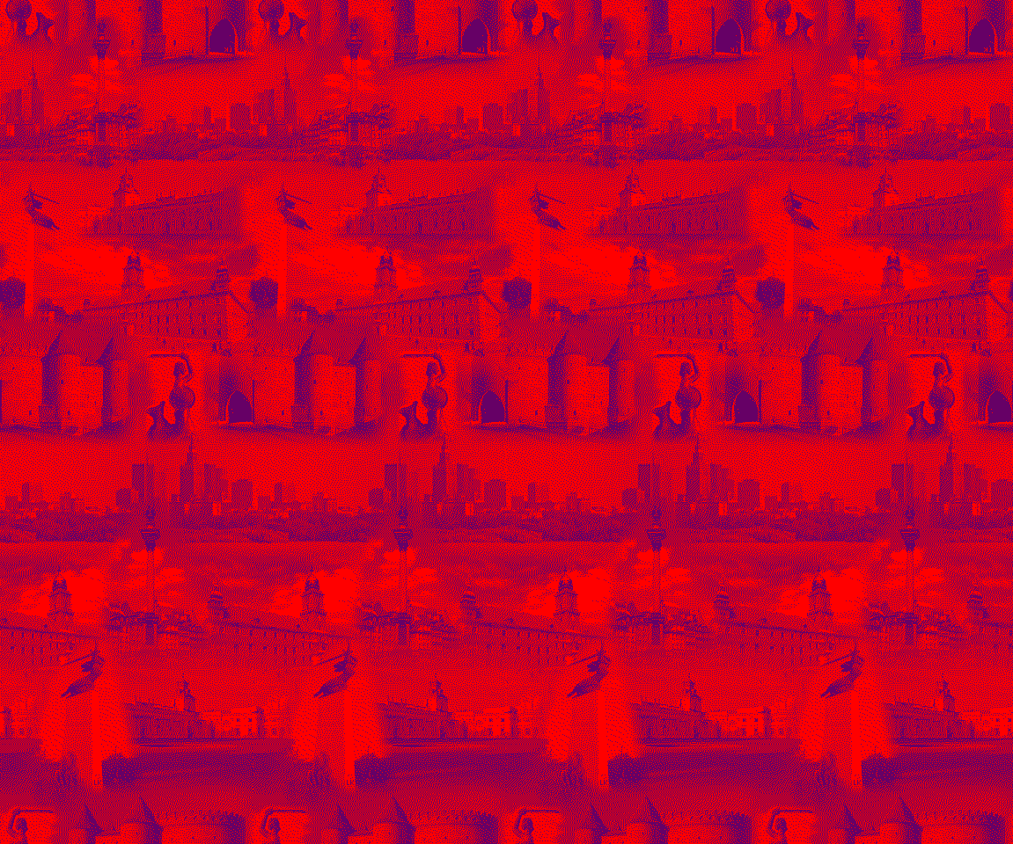

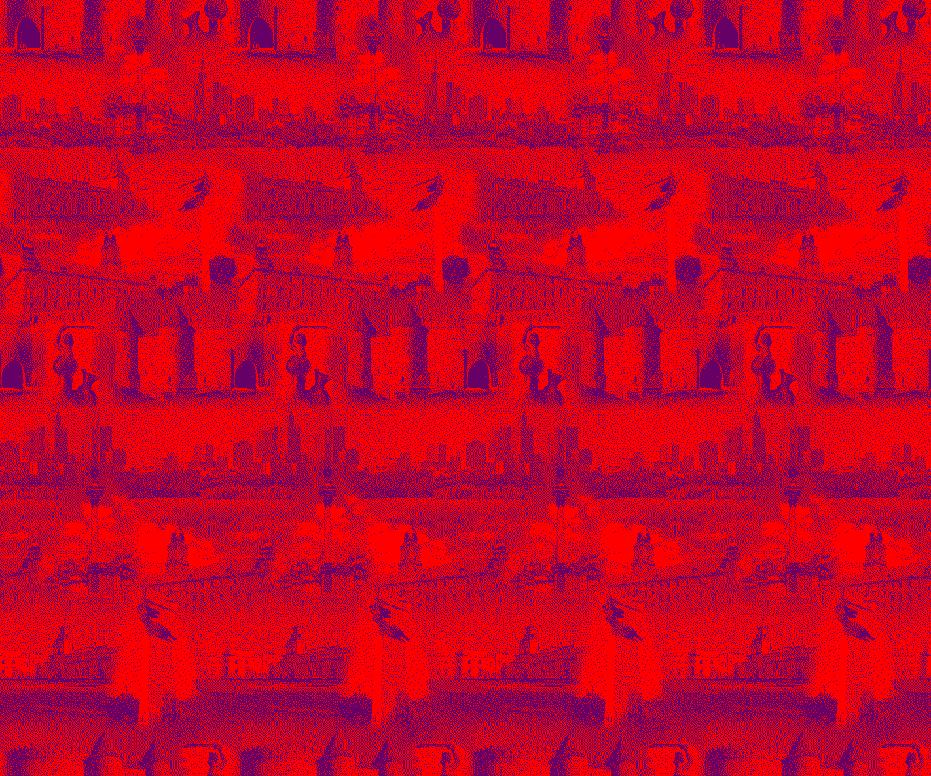

Wzór tkaniny na oparcie siedzenia

